Управление образования администрации МО «Баргузинский район»

Муниципальное бюджетное общеобразовательное учреждение

«Адамовская основная общеобразовательная школа»

671620, Республика Бурятия, Баргузинский район,

с.Адамово ул. Советская 2, тел. 830131-99-137

Республиканский конкурс учебно-исследовательских работ

«О былом расскажет фотография…»

**Учебно-исследовательская работа**

**Учителя фронтовики – участники Великой Отечественной войны.**

**Учитель Башаровской школы Башарова (Клюкина) Клавдия Кузьминична.**

**Автор:** ученица 9 класса МБОУ «Адамовская ООШ»

Николаева Алина Николаевна, тел. 89955290356,

e-mail: adamovoschool@mail.ru

**Научный руководитель:** учитель английского языка

МБОУ «Адамовская ООШ» Нолева Лидия Геннадьевна,

тел. 89246549258, e-mail: lidunyamal@mail.ru

2023 год

## **Оглавление**

## Введение………………………………………………………………………..3

1. Этапы становления российского образования в 19-20 веков……………….4
2. История Башаровской школы…………………………………………………6
3. «Учитель! перед именем твоим…» ………………………………………….7
4. Заключение……………………………………………………………………13

## Список литературы и источников……………………………………………....14

Приложения

**Введение**

Всё главное в судьбе человека начинается со школы, с первого учителя, встречающего его на пороге. Именно учитель открывает ученикам огромный увлекательный мир знаний, учит любить Родину, верить в свои силы и всегда добрым словом или нужным поступком наставляет и направляет к победам. Для детей педагог является значимой фигурой, обязанной обучать не только школьным премудростям, но и жизненным ценностям. Хороший учитель может найти подход к каждому ребенку, увлечь своим предметом, научить уважать окружающих, наставить на правильный путь. Многое со временем стирается в человеческой памяти, многое забывается, но школа и первый учитель остаются в памяти на всю жизнь.

У каждой школы своя неповторимая история, а историю эту делают люди, которые в ней работают – учителя. В свою очередь, история деятельности педагога отпечатывается на истории детей, которых, волею судьбы, учит этот педагог и этот след остается до конца наших дней.

Тема нашей исследовательской работы особенно **актуальна**, так как Указом Президента РФ В.В. Путиным в целях признания особого статуса педагогических работников, в том числе осуществляющих наставническую деятельность, 2023 год объявлен Годом педагога и наставника. История страны, населенного пункта сплетается из судеб людей, живущих и работающих на благо своей большой и малой Родины. Изучение истории, сохранение памяти о людях, фактах и событиях без искажения, обучение и воспитание граждан своей страны – одна из приоритетных задач политики государства. Наш президент обратил особое внимание на то, что нужно рассказывать о вкладе учителей и наставников в успех и достижения всей страны, необходимо привлечь внимание общества к труду людей, которые отдают своё время и силы детям и молодёжи.

**Проблема:** собрать и структурировать данные об историижизни и педагогической деятельности Башаровой Клавдии Кузьминичны.

**Цель:** исследовать историю жизни и педагогической деятельности Башаровой Клавдии Кузьминичны.

**Задачи:**

* опираясь на архивные данные и воспоминания родных, учеников и жителей села, систематизировать материал об истории жизни и педагогической деятельности Башаровой Клавдии Кузьминичны;
* изучить документы, факты в газетах и на Интернет ресурсах;
* определить основные моменты исследования, на основе которых составить ряд вопросов, затрагивающих проблему исследования;

**Объект исследования:** История жизни и педагогической деятельности Башаровой Клавдии Кузьминичны.

**Методы исследования:**

Теоретический метод

– анализ газетных статей и документов;

- обзор Интернет ресурсов по теме.

Практический метод:

- опрос родных, учеников Башаровой К.К.;

- интервью с Башаровой К.К.;

- обработка результатов опроса и интервью.

**Гипотеза исследования:**Изучение истории учительства внесет значимый вклад в понимание неоспоримой роли учителя в жизни их учеников на основе реальной истории конкретного педагога.

**Практическая значимость** работы заключается в следующем: результатом исследования будут материалы, которые послужат частью школьной экспозиции в музее села Макаринино.

**Этапы становления российского образования 19-20 веков**

Много талантов существует на свете. Но я считаю, что самый великий талант на земле – умение делиться знаниями с другими. Уверена, что один из самых важных на Земле людей - это учитель! И это не просто профессия, учитель - это призвание. Глядя на фото Башаровой Клавдии Кузьминичны невольно задумываешься об истории учительства, о жизни в те годы прошлого.

По-моему, учительство - это особая категория людей, которая прокладывает путь к сердцу каждого ребенка, раскрывая его лучшие качества. Учителя "сеют разумное*,* доброе, вечное ...",[1] открывая своим ученикам дорогу во взрослую жизнь.

**УЧИТЕЛЬ** – **происходит** от двух древних корней: основной корень *euk /*ouk «привыкать», «привязывать(ся)» и дополнительный (суффикс) -тель «сила или лицо, исполняющее свое предназначение в добровольном действии». Слово “учитель” произошло от глагола “учить”, также прослеживается связь с глаголами тренироваться, упражняться.[2]

Великий писатель Лев Николаевич Толстой писал: «Не тот учитель, кто получает воспитание и образование учителя. А тот, у кого есть внутренняя уверенность в том, что он есть, должен быть и не может быть иным».[3]

Российский педагог, писатель, один из основоположников научной педагогики в России Константин Дмитриевич Ушинский утверждал, что учитель – самый важный элемент в педагогическом процессе: «… влияние личности воспитателя на молодую душу составляет ту воспитательную силу, которую нельзя заменить ни учебниками, ни моральными сентенциями, ни системой наказаний и поощрений».[4]

Российская система образования имеет многовековую историю. Но особенно стремительное развитие в этом направлении началось в 19 веке. Государству того времени требовались грамотные и знающие люди. Они нужны были везде – в боярской думе и на воеводствах, в приказах и земских избах, в войсках и в торговле, в городе и деревне. Грамотность стала залогом успеха и в хозяйственной жизни и на государственной службе. В связи с этим начинает складываться развитая государственная система образования в России, как необходимое условие процветания государства.

Первыми в России школами, доступными для простонародья, стали церковноприходские школы, которые появились в 1804 г. и просуществовали до 1918 г., являясь самим распространённым типом отечественных школ.

Церковно-приходские школы изначально были ориентированы на религиозно-нравственное воспитание при минимальном уровне образования. Как правило, детей обучали служители церкви, не имеющие педагогической подготовки (основы педагогики стали преподаваться в духовных семинариях лишь в середине 1860-х гг.), использующие малоэффективные методы обучения, а содержание образования в своей основе оставалось неизменным в течение полувека.[5]

**История Башаровской школы с момента её возникновения до сегодняшних дней.**

На рубеже 19-20 века территория нашего района входила в состав Иркутской губернии, где активное развитие церковноприходского образования началось с конца 19 века. Такая школа была построена в селе Макаринино в 1902 году, это явилось точкой отсчета в ее истории. Это была единственная школа в Восточной Сибири с 4-х классным образованием в те годы*.* В ней стали учиться мальчики из Усть-Баргузина, Адамово, Зорино и Башарово. В основном это были дети рыбаков. Школа содержалась за счет местного прихода церкви. Уроки продолжались с 9 утра и до часу дня. Основные предметы: закон божий, старославянский язык, церковное пение, русский язык, чистописание, арифметика. На урок школьников собирал колокол, позднее колокольчик, который сохранился до сегодняшних дней. Учитель разрешал ребятам присаживаться на лавочку только после того, как они поклонятся три раза перед иконами и один раз в ноги учителю. Лавка обычно находилась у окна, чтобы было больше света. Когда все рассаживались, учитель начинал урок. Для провинившихся учеников применяли телесные наказания. Обучение в школе длилось 3 года. После окончания каждого класса проводились экзамены. Окончившим школу выдавали свидетельства. Однако, в силу своего социального положения, дальше мальчики учиться уже не могли, но среди своих односельчан и родственников они считались большими учеными. Мальчики читали письма, иногда залетавшие в этот глухой уголок Российской империи, составляли прошения или петиции уездному и даже губернскому начальству, вели хозяйственные записи, учитывающие доход.

В20-х годах прошлого столетия в школе обучалось от двадцати до тридцати детей. Обучение в Башаровской начальной школе проводилось уже по новым законам и направлениям, согласно положению «О единой трудовой школе РСФСР» 1918 года.[6]

Так как количество учеников стало стабильно увеличиваться, в 1965 году к зданию школы был сделан пристрой, добавился еще один класс и увеличился коридор. По воспоминаниям старожилов, это было небольшое одноэтажное здание с печным отоплением.

В 90 годы во времена Перестройки финансирование школ было скудным. Учителям, как и всем бюджетникам, было особенно тяжело, но несмотря на все трудности наша школа была всегда готова к новому учебному году. Силами коллектива проводились ремонтные работы, учителя разрисовывали стены композициями из художественной литературы, делали кашпо, самодельные карнизы.

В 2021 году в школе был сделан капитальный ремонт, и она превратилась в современное учреждение.

1. **«Учитель! перед именем твоим…»**

Наша исследовательская работа началась с фотографии, которая неразрывно связана с историей Башаровской школы. На этой фотографии запечатлена Башарова (в девичестве Клюкина) Клавдия Кузьминична, которая работала учителем начальных классов и заведующей в Башаровской школе села Макаринино (в прошлом село Башарово). На фото юная девушка позапрошлого века с двумя косами, смотрящая куда-то в даль. Взгляд девушки спокойный, ласковый, но с некоторой грустью. По выражению лица видно, что девушка, не смотря на юный возраст, многое видела и пережила и, к тому же, очень умна. Фото Клавдии было сделано, по её словам, когда она училась на первом курсе педагогического училища.

Клавдия Кузьминична родилась 1 ноября 1929 года в Вятской губернии (Удмуртская АССР), село Мишкино (ныне не существует). Подростковые годы Клавдии прошли, опаленные войной. На просьбу рассказать о своем военном детстве, Клавдия Кузьминична рассказала: «*Раньше в школу детей брали 8-ми лет. Значит, в 1 класс я пошла в 37-м году. Учились, переходили из класса в класс, а война катилась за нами… Эта страшная, грязная, жестокая, совсем не нужная нашему народу, чужая тётка! Это страсть! Итак.. Закончили 4 класс, надо идти в 5-й. Наша школа была малокомплектная, в последний день нам вручали, в те годы, табеля. Другая школа от нашей деревни была за 2-3 километра. Надо было идти в 5 класс и началась война. 21 декабря в 7 часов утра ворота были заложены, семья собиралась завтракать, в окно постучали. Отец (его место было под образами) стал вставать чтобы открыть. Бабушка сказала: «Сиди, Кузьма, я открою». Отец открыл ворота, зашел в военной форме человек молодой, но умный, поздоровался: «Клюкин Кузьма Васильевич». Отец встал и сказал: «Это я». Папа был с 1889 года рождения, мама с 1900-го года. «К 9 часам чтобы вы явились в военкомат, распишитесь». Отец расписался, отца проводили, собрали стол, как говорится, как могли. Народу набилось полным-полно, набрали стол крестьянский, простой… Отца проводили, мама ходила последнее время, она в Рождество родила. Собрали всех в военкомате и повезли на железную дорогу на конях. Отца увозила мама. А до железки надо было ехать на коне 50 километров. Итак, мы остались одни: мама, нас четверо и потом появился пятый, с нами жила бабушка (мама отца), и еще жила тетя – жена старшего брата отца (брата расстреляли). И началась жизнь… Встретили 42 год, кончились зимние каникулы, и мама мне сказала: «Больше в школу не пойдешь, надо работать». Если до 4-х классов вы переходили из класса в класс, а война ловила нас за пятки, впоследствии мы стали первыми работниками тыла, нам стало по 10-12 лет. У нас не было безработицы, у нас всегда была работа. Я пахала, боронила, жала серпом рожь выше своего роста, надо было выжать 9 соток, чтобы тебе поставили «палочку»-трудодень. Я рвала лён, обрабатывала его, затем мяли его, красили длиной с женскую косу, а потом его увозили*.» Такое нелёгкое было детство у Клавдии Кузьминичны, как и у многих детей, рожденных и выросших во время войны, которым слишком рано пришлось повзрослеть.

Клавдия Кузьминична была Дитя Войны, Труженик тыла. Клавдии Кузьминичне с 10 лет пришлось работать, так как ее юность пришлась на годы Великой Отечественной войны. Юная Клавдия в 1943 году также не училась, она работала почтальоном и разносила письма и похоронки родным и близким фронтовиков. Из интервью Клавдии Кузьминичны: «*1943 год. Я пришла с прополки домой, поела и легла на крыльце отдыхать. Пришел председатель колхоза и сказал маме, что я буду работать почтальоном. В то время в сельский совет объединялось 6 сёл. Мне нужно было дежурить, не спать ночь и принимать звонки по телефону, все запоминать и докладывать Марии Алексеевне Курихиной всё, что ночью будет сказано. Так я работала до конца августа, а в сентябре 1943 года я пошла в 5 класс*». По словам Клавдии Кузьминичны, эта работа почтальоном давалась ей очень тяжело морально, особенно, когда приходилось вручать сообщения о пропавших без вести или похоронки. Ей, еще девчонке, трудно было видеть страдания родственников погибшего, причиной которых, хоть и невольно, являлась она. Из интервью Клавдии Кузьминичны 2020 года: «*Когда я работала почтальоном, шли треугольнички письма, их можно было затолкнуть в щель, где-то под доску, уже знали, что посмотрят и достанут, а похоронки надо было вручить в руки и расписаться. Когда пришла похоронка на отца, мама прочитала (бабушка была неграмотная). Когда была прочитана похоронка, я думала, что все будут плакать, как обычно… Бабушка встала перед иконой Казанская Божья Матерь, перекрестилась и сказала (это я точно помню): «Прости сынок, видимо, я мало молилась», но не заплакала. Я никогда не видела, чтобы она плакала, но она, наверно, плакала, уходила, чтобы мы не видели и плакала…А отец в настоящее время в Ржеве похоронен, мой малый сын Васютка туда ездил с женой в 2014 году*».

После окончания 7-летней школы поступила Елабужское педагогическое училище Татарской АССР. По завершению обучения в училище в 1948 году была направлена на работу в Бурят-Монгольскую АССР. Пришлось Клавдии Кузьминичне уехать далеко от родных и близких. Но всегда была сильной и никогда не пасовала перед трудностями. Уже в Республике сама попросилась работать в Баргузинский район, так как ей рассказывали, что в этом районе она никогда не будет голодовать, так как там Байкал и много рыбы, а для, изголодовавшегося за годы войны, ребенка это было одним из самых весомых аргументов. И 1 сентября 1948 года Клавдия Кузьминична приступила к обязанностям заведующей и учителя начальных классов Агафоновской начальной малокомплектной школы, где проработала 3 года. Было 4 класса, работали в 2 смены, так как второй кабинет был отдан под клуб. Затем, по просьбе молодых учителей, кабинет стал использоваться по прямому назначению и стали работать в одну смену. В последующие годы Клавдия Кузьминична работала в нескольких школах района: Курбуликской начальной школе, Максимихинской начальной школе, Башаровской начальной школе, Уринской средней школе и Адамовской восьмилетней школе. В двух из них также была заведующей: Курбуликской и Башаровской школах. В 1965 году в Клавдия Кузьминична открывала Макарининский детский сад, где работала заведующей. За годы своей работы показала себя как ответственный, высококвалифицированный работник, справедливый руководитель, прекрасный педагог, настоящий мастер педагогического труда. Все её уроки проходили на высоком научно-педагогическом уровне с применением разнообразных форм и методов. Клавдия Кузьминична воспитывала в своих учениках дисциплину и прилежание. Кабинет Клавдии Кузьминичны был оснащен богатым дидактическим и наглядным материалом и считался одним из лучших в школе. Её выпускники, все достойные люди, с гордостью и уважением отзываются о своем первом учителе.

С 1965 года **Клавдия Кузьминична Клюкина**, стала работать в Башаровской начальной школе переводом из с.Максимиха. Первое время она жила в школе. Клавдия Кузьминична всегда была активным участником общественной жизни села. Вела работу над основными принципами единой трудовой школы. Школьная жизнь протекала ярко и радостно. Октябрятские звездочки, пионерские слеты, патриотические классные часы, сборы советов отрядов и дружин – это только маленькая толика деятельности замечательного педагога - учителя с большой буквы.

Клавдия Кузьминична воспитала много замечательных людей, которые, в большинстве своем, остались на своей малой родине, внесли большой вклад в её развитие. Будучи детьми, они помогали колхозу ухаживать за урожаем, собирали сосновые и березовые почки, занимались озеленением школы, принимали активное участие в сборе металлолома, макулатуры. Основная направленность работы учителя заключалась в воспитании чувства любви к природе, родному краю, своей земле.

В 1987 году Клавдия Кузьминична в звании «Ветеран труда» ушла на заслуженный отдых. Но, уйдя на пенсию, она оказывала методическую помощь молодым педагогам.

По просьбе родителей и РУО в 1996 году Клавдия Кузьминична вышла на работу и учила детей в течение 3 лет. В 1997 году она приглашает на работу свою ученицу ***Малыгину Лидию Геннадьевну***. Слова: «Ты справишься!» - становятся девизом начинающего преподавателя и способствуют выбору её дальнейшей профессии.

Отличник просвещения, Ветеран педагогического труда, Лидия Геннадьевна Нолева вспоминает своего наставника с большим уважением, любовью и теплотой: *«Я считаю, что мне очень повезло, так как моим первым учителем была Клавдия Кузьминична, которая дала мне прочные знания, заложила стремление к самосовершенствованию, воспитала культуру, укрепила основы гражданственности, привила любовь и уважение к большой и малой Родине.*

*Еще большим везением было то, что Клавдия Кузьминична, по прошествии лет, стала моим наставником в профессиональной деятельности как педагога. Неоценима была ее вера в меня, поддержка всех моих начинаний и искренняя радость за мои успехи. За долголетний добросовестный труд Клавдия Кузьминична внесена в Книгу Почета работников образования Баргузинского района и награждена медалью Союза женщин России. Она – воплощение достоинства, строгости, интеллекта, выдержки и безмерной любви к детям Это Учитель с большой буквы!»*

В 1987 году Клавдия Кузьминична ушла на заслуженный отдых. В 1996 году к Клавдии Кузьминичне пришли домой родители учеников села Макаринино с просьбой вернуться в школу. Клавдия Кузьминична отработала в Башаровской начальной школе еще 3 года заведующей и учителем начальных классов. Общий стаж 42 года.

За свою безупречную работу Клавдия Кузьминична была награждена множеством грамот от райкома КПСС, правления колхоза «Путь Ленина», Почетными грамотами Баргузинского отдела народного образования, Министерства образования и науки Республики Бурятия, Благодарственными письмами главы СП «Адамовское». Имеет медали и удостоверения «Ветерана Великой отечественной войны», «Ветерана труда», «Дети войны». Награждена юбилейными медалями 65 и 70 лет Победы в Великой отечественной войне.

Башарова Клавдия Кузьминична внесена в Книгу почета работников образования Баргузинского района в 2017 году. В 2019 году Клавдии Кузьминичне исполнилось 90 лет. В мае 2020 года Башарова Клавдия Кузьминична умерла и была похоронена на сельском кладбище села Макаринино (бывшее село Башарово).

Клавдия Кузьмична осталась в памяти своих учеников и односельчан как человек справедливый, честный, строгий, трудолюбивый и прямолинейный.

Проведя исследовательскую работу, я пришла к выводу, что история жизни одного человека оказывает влияние на историю малой родины и школы. Жизнь людей надо знать, необходимо изучать и сохранять, так как она является связующей нитью между поколениями. Наш нравственный долг сохранить память о школе и учителях-наставниках, ведь знание истории школы, истоков учительства, людей, прославивших её, формируют в человеке чувство гордости и достоинства, положительно влияют на формирование личности.

**Заключение**

В ходе данного исследования мне удалось проследить историю прекрасного учителя, настоящей женщины и сильной личности, пример жизни которой оказывает положительное влияние на формирование личности человека. Благодаря архивным данным, изучению материалов истории, воспоминаниям родственников, учеников, интервью с Клавдией Кузьминичной мы смогли восстановить информацию о жизни и педагогической деятельности истинного Педагога. О том истории школы в селе Макаринино.

Таким образом, мы считаем, что цель и задачи нашего исследования были достигнуты, гипотеза доказана. Данная работа в дальнейшем может быть использована в учебно - воспитательном процессе, а материалы исследования будут переданы в музей села.

**Список литературы и источников**

1. Материалы архива школьной истории
2. Материалы из интервью с Башаровой К.К. 16.02.2020 год.
3. Сведения из личных документов Башаровой К.К. (трудовая книжка, грамоты, награды).
4. Воспоминания педагогов, выпускников Башаровской школы.
5. Воспоминания родственников Башаровой К.К.
6. <https://studfile.net/preview/7463884/page:10/>
7. [https://cyberleninka.ru/article/n/k-d-ushinskiy-i-razvitie-sovremennogo-pedagogicheskogo-obrazovaniya#:~:text=К.Д.%20Ушинский%20утверждал%2C%20что%20«влияние,за%20истину%20и%20за%20благо](https://cyberleninka.ru/article/n/k-d-ushinskiy-i-razvitie-sovremennogo-pedagogicheskogo-obrazovaniya#:~:text=К.Д.%20Ушинский%20утверждал%2C%20что%20)
8. <https://studbooks.net/1948870/pedagogika/nastavleniya_uchitelyam>
9. <https://ru.wikipedia.org/wiki/Образование_в_СССР>
10. [https://yandex.ru/video/preview/6244786680280948412?text=деревня%20моя%20макаринино](https://yandex.ru/video/preview/6244786680280948412?text=деревня%20моя%20макаринино&path=yandex_search&parent-reqid=1680775905759880-10462677450951345784-balancer-l7leveler-kubr-yp-sas-154-BAL-6427&from_type=vast)
11. Фотоматериалы и документы школьного архива.
12. Фотоматериалы учителей, выпускников.

|  |
| --- |
|  |
|  |

**Приложения**

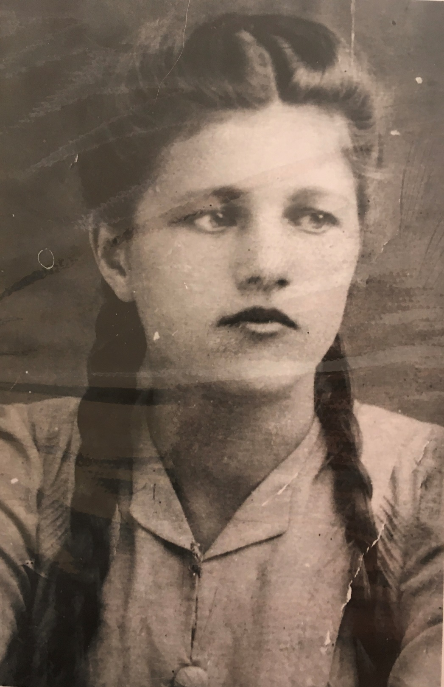

Башарова (в девичестве Клюкина) Клавдия Кузьминична

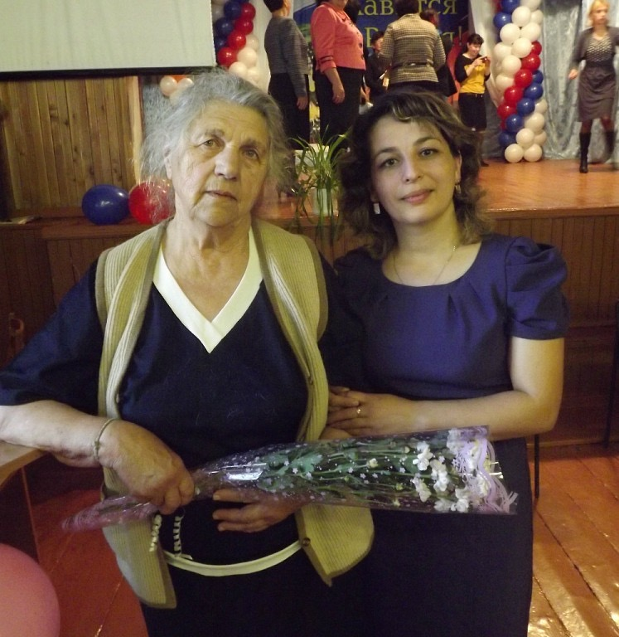

Наставник Башарова (Клюкина) Клавдия Кузьминична со своей ученицей и коллегой Нолевой (Малыгиной) Лидией Геннадьевной на церемонии внесения в Книгу Почета работников образования Баргузинского района, октябрь 2018 год

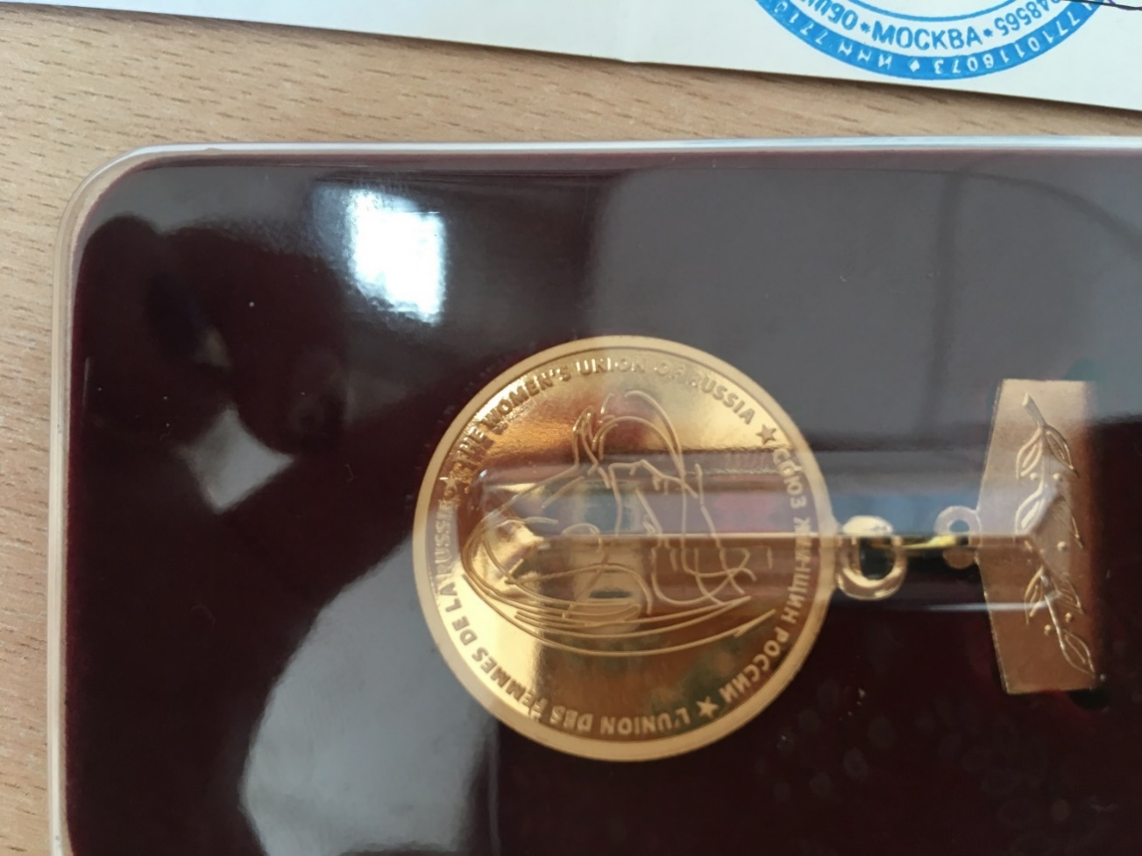  
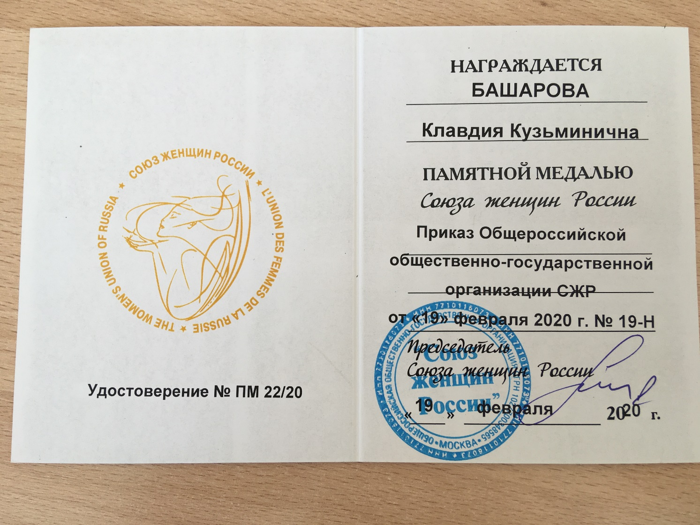

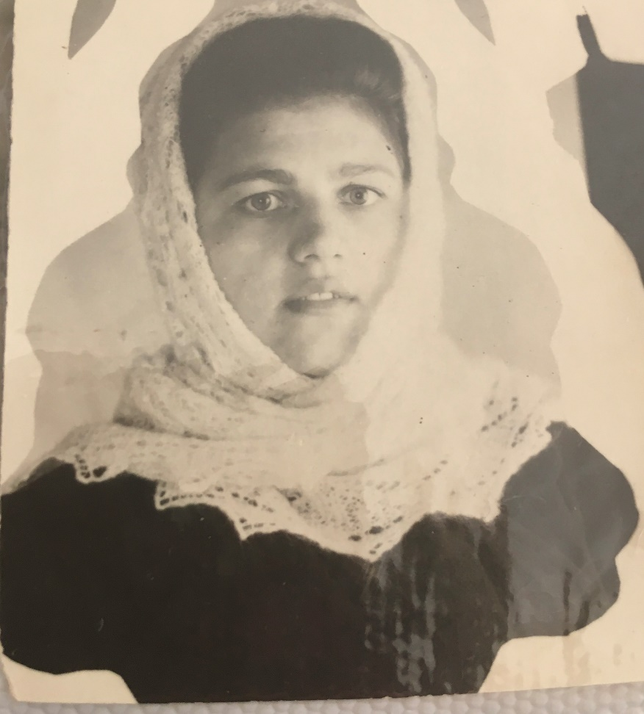

Молодая учительница Клюкина Клавдия Кузьминична

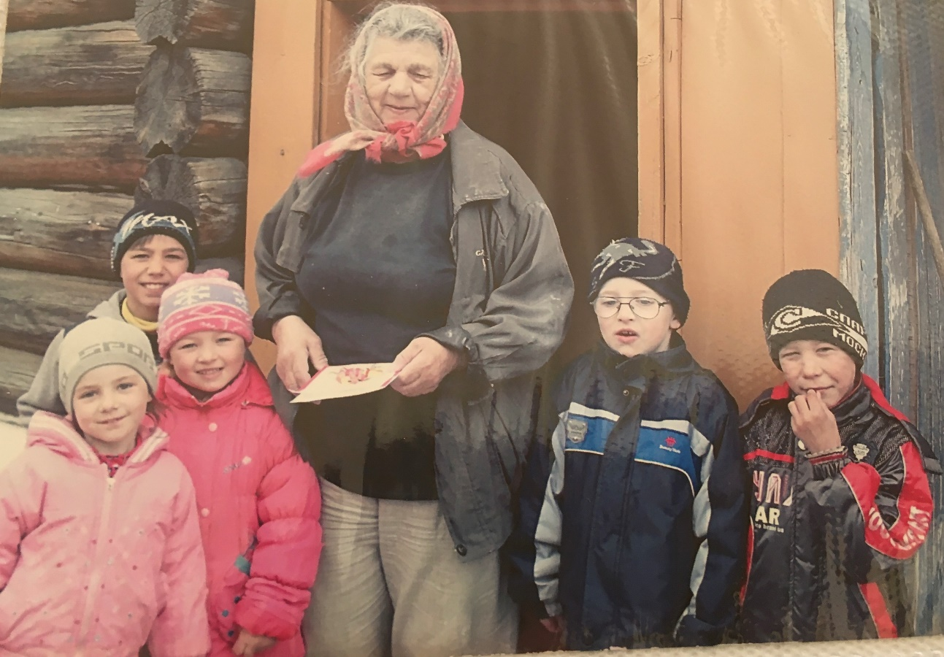

Ученики Башаровской начальной школы пришли поздравить Ветерана педагогического труда Башарову (Клюкину) Клавдию Кузьминичну с Днем учителя, 2012 год

1. <https://woords.su>
2. <https://t463162.sch.obrazovanie33.ru>
3. <https://studbooks.net/1948870/pedagogika/nastavleniya_uchitelyam>
4. <https://cyberleninka.ru>
5. <https://studfile.net/preview/7463884/page:10/>
6. <https://ru.wikipedia.org/wiki/Образование_в_СССР>